LIGJ

Nr. 9632, datë 30.10.2006

PËR SISTEMIN E TAKSAVE VENDORE

I ndryshuar me:
- Ligjin Nr.9745, datë 28.05.2007
- Ligjin Nr.9764, datë 09.07.2007
- Ligjin Nr.9931, datë 09.06.2008
- Ligjin Nr.10 073, datë 9.2.2009
- Ligjin Nr.10 117, datë 23.4.2009
- Ligjin Nr.10 146, datë 28.9.2009
- Ligjin Nr.10 354, datë 18.11.2010
- Ligjin Nr.10 457, datë 21.07.2011
- Ligjin Nr.106/2013, datë 28.03.2013
- Ligjin Nr.181/2013, datë 28.12.2013
- Ligjin Nr.85/2014, datë 17.07.2014
- Ligjin Nr.142/2015, datë 17.12.2015

Në mbështetje të neneve 78, 83 pika 1, 113 pika 1 shkronja “ç”, 155 dhe 157 pika 3 të Kushtetutës, me propozimin e Këshillit të Ministrave,

KUVENDI
I REPUBLIKËS SË SHQIPËRISË

VENDOSI:

KREU I
DISPOZITA TË PËRGJITHSHME

Neni 1
Objekti i ligjit

Objekt i këtij ligji janë taksat e bashkive dhe të komunave.

Neni 2
Qëllimi i ligjit

Ky ligj përcakton rregullat për mënyrën e ushtrimit të të drejtave dhe të detyrave nga organet e qeverisjes vendore, për vendosjen e taksave vendore, mbledhjen dhe administrimin e tyre.

Neni 3
Përkufizime

Në zbatim të këtij ligji:
1. Termat e përdorur do të kenë të njëjtin kuptim me termat e përcaktuar në nenin 2 të ligjit nr.8652, datë 31.7.2000 “Për organizimin dhe funksionimin e qeverisjes vendore”.
2. “Tokë bujqësore” është toka e përcaktuar si e tillë në regjistrin e zyrave të regjistrimit të pasurisë.
3. “Zyrë e taksave” është njësia organizative që, me vendim të këshillit të bashkisë ose komunës, ngarkohet për administrimin e taksave vendore.
4. “Organe tatimore të pushtetit qendror” janë Drejtoria e Përgjithshme e Tatimeve dhe degët e tatim-taksave në rrethe.
5. “Nivel tregues i taksës” është niveli i taksës mbi biznesin e vogël, i parashikuar në aneksin 5, që i bashkëlidhet këtij ligji.
6. “Arka regjistruese” janë kasat regjistruese elektronike, të detyrueshme për lëshimin e kuponave tatimorë nga biznesi, në përputhje me vendimin e Këshillit të Ministrave dhe me udhëzimin e Ministrit të Financave.
7. "Truall" është një sipërfaqe toke, jobujqësore, që ndodhet brenda vijës kufizuese të ndërtimit, e përcaktuar nëpërmjet dokumenteve ligjore të planifikimit, e miratuar për të ndërtuar mbi të.

Neni 4
Zbatimi i sistemit tatimor në Republikën e Shqipërisë

1. Bashkitë, dhe organet tatimore të pushtetit qendror i ushtrojnë të drejtat dhe përgjegjësitë e tyre fiskale për taksat vendore, në përputhje me ligjin nr.8560, datë 22.12.1999 “Për procedurat tatimore në Republikën e Shqipërisë”, të ndryshuar, e çdo akt tjetër detyrues për sistemin tatimor në Republikën e Shqipërisë, për aq sa këto të fundit nuk bien në kundërshtim me këtë ligj dhe me ligjin nr.8652, datë 31.7.2000 “Për organizimin dhe funksionimin e qeverisjes vendore”.
2. Zyra e taksave të bashkisë apo komunës vendos e zbaton sanksione për shkelje të procedurave e të detyrimeve fiskale vendore, të përcaktuara në ligjin nr.8560, datë 22.12.1999 “Për procedurat tatimore në Republikën e Shqipërisë”, të ndryshuar.
3. Policia bashkiake ose e komunës mbështet inspektorët e taksave të bashkisë ose komunës në veprimtarinë e tyre, kur gjykohet e nevojshme dhe në përputhje me rregullat e përcaktuara nga këshilli i bashkisë ose i komunës, sipas nenit 5 të këtij ligji.
4. Organet tatimore të pushtetit qendror, për administrimin në tërësi të sistemit tatimor, ndërmarrin edhe veprime vlerësimi dhe kontrolli për çështje që lidhen ose ndikojnë në administrimin e tatimeve ose të taksave kombëtare. Zyrat e taksave të bashkive njoftojnë dhe mbështesin organet tatimore të pushtetit qendror, kur u kërkohet prej këtyre të fundit.
5. Organet tatimore të pushtetit qendror, me kërkesë të bashkisë ose komunës, mbështesin veprimtarinë e tyre për administrimin e taksave vendore. Palët mund të bashkëpunojnë mbi bazën e mirëkuptimit ose bazuar në një marrëveshje tip të miratuar me udhëzim të Ministrit të Financave.
6. Zgjidhja e mosmarrëveshjeve ndërmjet bashkive dhe organeve tatimore të pushtetit qendror, për çështje që kanë të bëjnë me kompetencën e juridiksionit mbi taksën vendore, bëhet me mirëkuptim. Në të kundërt, palët i drejtohen gjykatës.
7. Pranë çdo bashkie dhe komune krijohet regjistri i taksave vendore dhe taksapaguesve vendorë. Forma dhe kodifikimi i këtij regjistri përcaktohen me udhëzim të Ministrit të Financave, në përputhje me këtë ligj dhe me ligjin nr.8560, datë 22.12.1999 “Për procedurat tatimore në Republikën e Shqipërisë”, të ndryshuar.
8. Ministri i Financave dhe Ministri i Brendshëm nxjerrin udhëzime, në zbatim të këtij neni, për sigurimin e uniformitetit minimal e të domosdoshëm të standardeve procedurale e të raportimit të sistemit të taksave vendore.

Neni 5
Rregulla të përbashkëta për taksat vendore

Me përjashtim të rasteve kur në këtë ligj përcaktohet shprehimisht ndryshe, këshilli i bashkisë ose i komunës:
a) bën edhe kategorizime më të hollësishme, në përputhje me kushtet dhe interesat vendorë, brenda kategorive minimale të bazës së taksës, të përcaktuar në këtë ligj;
b) vendos për nivelin e taksës, brenda kufijve të përcaktuar në këtë ligj, për çdo kategori e nënkategori të bazës së taksës;
c) përcakton numrin e kësteve të pagimit të taksës dhe afatet e kryerjes së tyre, si dhe kushtet lehtësuese në rastet e pagesës së plotë dhe përpara afateve të detyrimeve fiskale;
ç) përcakton:
i) detyrat dhe përgjegjësitë e zyrës së taksave;
ii) mënyrën e mbledhjes së taksës, përfshirë zgjedhjen e agjentit fiskal dhe detyrimet e ndërsjella;
iii) rastet e ndërhyrjes së policisë bashkiake e të komunës, në mbështetje të administrimit të taksave vendore;
iv) rregullat e raportimit, të dokumentimit e kontrollit të taksave vendore;
v) kriteret dhe procedurat e marrëdhënieve me taksapaguesit, përfshirë të drejtën e tyre të ankimimit;
vi) mënyrat e zbatimit të sanksioneve për kundërvajtje administrative.

Neni 6
Përjashtimi nga taksat

Përjashtohen nga taksat vendore të gjitha subjektet e parashikuara shprehimisht në këtë ligj apo në ligje të tjera të veçanta. Për përjashtimet nga taksat vendore, të cilat aplikohen pas hyrjes në fuqi të këtij ligji, pushteti vendor do të kompensohet për efektet financiare nga Buxheti i Shtetit.

Neni 7
Ankimi

Ankimi i taksapaguesit në nivel vendor kundër vendimit apo veprimit të zyrës së taksave bëhet te kryetari i bashkisë ose i komunës, sipas kritereve dhe rregullave të vendosura nga këshilli bashkiak, në përputhje me nenin 4 të këtij ligji. Taksapaguesi ka të drejtë të ankohet në gjykatë kundër vendimit të kryetarit të bashkisë ose komunës.

Neni 8
Të drejtat e tatimpaguesit

Tatimpaguesi kërkon të drejtat në përputhje me procedurat tatimore në Republikën e Shqipërisë dhe me këtë ligj.

KREU II
TAKSAT VENDORE

Neni 9
Llojet e taksave vendore

Në taksat vendore përfshihen:
1. Tatimi i thjeshtuar mbi fitimin për biznesin e vogël.
2. Taksa mbi pasurinë e paluajtshme, në të cilën përfshihen taksa mbi ndërtesat, taksa mbi tokën bujqësore dhe taksa mbi truallin.
3. Taksa e fjetjes në hotel.
4. Taksa e ndikimit në infrastrukturë nga ndërtimet e reja.
5. Taksa mbi kalimin e së drejtës së pronësisë për pasuritë e paluajtshme.
6. (e shfuqizuar).
7. (e shfuqizuar).
8. Taksa e tabelës.
9. Taksa të përkohshme.

KREU III
TATIMI I THJESHTUAR MBI FITIMIN PËR BIZNESIN E VOGËL

Neni 10
Tatimi i thjeshtuar mbi fitimin për biznesin e vogël

Çdo subjekt, i cili kryen një biznes, me anë të të cilit realizohet gjatë vitit fiskal qarkullim më i vogël ose i barabartë me 8 000 000 (tetë milionë) lekë, i nënshtrohet detyrimit të pagesës së tatimit të thjeshtuar mbi fitimin për biznesin e vogël.
Të ardhurat gjithsej nga veprimtaria e biznesit të vogël nënkuptojnë çdo lloj të ardhure, të realizuar gjatë periudhës tatimore dhe përfshijnë, pa u kufizuar vetëm në to: të ardhurat e realizuara nga furnizimi i mallrave dhe shërbimeve, të ardhurat nga pjesëmarrjet, të ardhurat nga interesat, të ardhurat nga shfrytëzimi i pasurisë së luajtshme e të paluajtshme.

Neni 11
Shkalla tatimore

1. Shkalla tatimore e aplikueshme mbi fitimin e tatueshëm, për tatimpaguesit që i nënshtrohen tatimit të thjeshtuar mbi fitimin e biznesit të vogël, me qarkullim vjetor nga 5 (pesë) deri në 8 (tetë) milionë lekë, është 5 për qind.
2. Tatimi i thjeshtuar mbi fitimin, për tatimpaguesit me qarkullim vjetor nga 0 (zero) deri në 5 (pesë) milionë lekë, është 0 (zero) lekë në vit.

Neni 12
Shpenzimet e njohura

Për përcaktimin e fitimit të tatueshëm në Republikën e Shqipërisë njihen si shpenzime ato që kryhen për qëllime fitimi, sigurimi dhe ruajtje të fitimit, në masën që këto shpenzime provohen dhe dokumentohen nga tatimpaguesi, si dhe kur janë objekt i kufizimeve të specifikuara nga ky ligj.

Neni 13
Shpenzimet e panjohura

1. Për efekt të përcaktimit të fitimit të tatueshëm, nuk njihen shpenzimet e mëposhtme:
a) kostoja e blerjes dhe e përmirësimit të tokës e të truallit;
b) kostoja e blerjes, përmirësimit, rinovimit dhe rikonstruksionit të aktiveve të veprimtarisë, të cilat amortizohen, në përputhje me nenin 22 të ligjit nr. 8438, datë 28.12.1998, "Për tatimin mbi të ardhurat", të ndryshuar;
c) vlera e shpërblimeve në natyrë;
ç) interesat e paguar, të cilët tejkalojnë normën mesatare të interesit 12-mujor të kredisë, për tregun bankar, sipas publikimit zyrtar të Bankës së Shqipërisë;
d) gjobat, kamatëvonesat dhe kushtet e tjera penale;
dh) krijimi ose rritja e rezervave dhe e fondeve të tjera speciale, përveç rasteve të parashikuara në ligj apo në akte nënligjore;
e) tatimi mbi të ardhurat personale dhe ato nga biznesi;
ë) shpenzimet për përfaqësim dhe për pritje-përcjellje, të cilat e tejkalojnë shumën 0,3 për qind të qarkullimit vjetor;
f) shpenzimet e konsumit personal, të përcaktuara me udhëzim të Ministrit të Financave;
g) shpenzimet, të cilat tejkalojnë kufijtë e përcaktuar me ligj apo me akte nënligjore. Për kufijtë e përcaktuar për qëllime tatimore në ligjin nr. 7892, datë 21.11.1994, "Për sponsorizimet", nuk njihen si shpenzime të njohura shumat e sponsorizuara që tejkalojnë masën 3 për qind të fitimit para tatimit dhe shuma e sponsorizuar për botuesit e shtypit, e cila tejkalon masën 5 për qind të fitimit para tatimit;
gj) shpenzimet për dhurata;
h) çdo shpenzim, masa e të cilit nuk vërtetohet me dokumente nga tatimpaguesi;
i) shpenzimet për shërbime teknike, konsulence dhe të menaxhimit, të faturuara nga persona të tretë, për të cilat nuk është paguar tatimi në burim, brenda periudhës tatimore nga tatimpaguesi".
j) humbjet, dëmtimet, firot dhe skarcot gjatë prodhimit, transitimit dhe magazinimit tej normave të përcaktuara në akte të veçanta ligjore dhe nënligjore;
k) shpenzimet për pagat, shpërblime dhe çdo formë tjetër të të ardhurave personale, të cilat lidhen me të ardhurat nga marrëdhëniet me punësimin, që u janë paguar të punësuarve, përfshirë dhe administratorët, pa kaluar nëpërmjet sistemit bankar. Rastet e përjashtimit nga ky rregull janë të përcaktuara me vendim të Këshillit të Ministrave;
l) shumat e paguara në cash, mbi kufijtë e përcaktuar në ligjin "Për procedurat tatimore në Republikën e Shqipërisë";
Rastet e përjashtimit nga ky rregull janë të përcaktuara me vendim të Këshillit të Ministrave;
ll) nëse gjatë periudhës tatimore huaja dhe parapagimi tejkalojnë mesatarisht katër herë shumën e kapitaleve të veta, interesi i paguar për shumën e tejkaluar nuk njihet si shpenzim i zbritshëm;
m) borxhi i keq, nëse nuk plotësohen tri kushtet e përcaktuara në nenin 24 të ligjit nr. 8438, datë 28.12.1998, "Për tatimin mbi të ardhurat", të ndryshuar;
Një borxh i keq, që është mbledhur, duhet të përfshihet si e ardhur në çastin e mbledhjes;
n) shpenzimet për udhëtime, ushqim, akomodim dhe lëvizje duhet të kufizohen te shumat e specifikuara me udhëzim të Ministrit të Financave;
nj) shpenzimet për asetet kapitale, përveç shpenzimeve për tokën, veprat e artit dhe pasuri të tjera që nuk amortizohen, në pronësi të tatimpaguesit dhe të përdorura për veprimtaritë e biznesit të tatimpaguesit, do të mbulohen gjatë kohës përmes shpenzimeve të amortizimit, sipas përcaktimeve të mëposhtme:
i) kostot e blerjes ose të ndërtimit, kostot e përmirësimit, rinovimit dhe rikonstruksionit të ndërtesave, të konstruksioneve dhe makinerive e të pajisjeve, me afat të gjatë shërbimi, amortizohen veçmas, në mënyrë lineare, me 5 për qind;
ii) amortizimi për kostot e blerjes së aktiveve të patrupëzuara llogaritet veç për secilin aktiv, sipas metodës lineare, në masën 15 për qind;
iii) kompjuterët, sistemet e informacionit, produktet softëare dhe pajisjet e ruajtjes së të dhënave amortizohen në bazë të vlerës së grupit, me 25 për qind;
iv) të gjitha aktivet e tjera të veprimtarisë me 20 për qind.
2. Baza e amortizimit është vlera kontabël e kategorisë së regjistruar në bilancin e hapjes së periudhës tatimore, duke i shtuar koston e blerjes apo të krijimit të aktivit dhe koston e përmirësimit, rinovimit dhe rikonstruksionit të aktiveve të kategorisë, gjatë periudhës tatimore dhe, duke i zbritur çmimin e shitjes së aktiveve dhe kompensimet e marra për humbjen e aktiveve, për shkak të forcave të tjera madhore ose të shndërrimeve të tjera të pavullnetshme, gjatë periudhës tatimore. Në rastin kur baza e amortizimit është një shumë negative, kjo shumë i shtohet së ardhurës së tatueshme dhe baza e amortizimit merret zero. Në rastin kur baza e amortizimit nuk kalon 5 000 lekë, e gjithë baza e amortizimit është një shpenzim i zbritshëm i veprimtarisë. Në rastin kur bëhet rivlerësim i aktiveve të veprimtarisë, nuk lejohet të llogaritet amortizimi për shumën e rivlerësuar.

Neni 14
Mbajtja e regjistrimeve

Librat dhe regjistrimet, që kërkohet të mbahen nga tatimpaguesit, janë: libri i shitjes (i qarkullimit), libri i blerjeve, libri i shpenzimeve dhe i të ardhurave dhe libri i aktiveve të biznesit, të cilat përcaktohen me udhëzim të Ministrit të Financave, në zbatim të këtij ligji.

Neni 15
Parapagimi

1. Këstet e parapagimit të tatimit të thjeshtuar mbi fitimin, për vitin vijues, për tatimpaguesit me qarkullim vjetor nga 5 (pesë) deri në 8 (tetë) milionë lekë, llogariten në bazë të të dhënave të deklaratës tatimore të një viti më parë. Forma dhe përmbajtja e deklaratës tatimore vjetore përcaktohen me udhëzim të Ministrit të Financave. Gjatë periudhës vijuese tatimore, tatimpaguesi parapaguan, në llogarinë e organeve tatimore ose në Postën Shqiptare, këstet tremujore të tatimit të thjeshtuar mbi fitimin, të biznesit të vogël, brenda datës 20 prill, për muajt: janar, shkurt e mars; brenda datës 20 korrik, për muajt: prill, maj e qershor; brenda datës 20 tetor, për muajt: korrik, gusht e shtator; dhe brenda datës 20 dhjetor, për muajt: tetor, nëntor dhe dhjetor.
2. Në rast se aktiviteti i biznesit hapet, mbyllet apo pezullohet gjatë vitit fiskal, tatimi i thjeshtuar mbi fitimin e biznesit të vogël është proporcional me kohën e zhvillimit të aktivitetit dhe llogaritet në bazë të vetëdeklarimit të tatimpaguesit. Për tatimpaguesit e regjistruar për herë të parë gjatë vitit, tatimi i thjeshtuar mbi fitimin llogaritet në bazë të qarkullimit dhe të fitimit të tatueshëm, të parashikuar nga vetë tatimpaguesi, për periudhën nga data e regjistrimit deri në fund të vitit të parë kalendarik.
3. Në rastin kur tatimpaguesi, në çdo kohë, gjatë periudhës tatimore, vërteton se tatimi i thjeshtuar mbi fitimin për këtë periudhë tatimore do të jetë, në mënyrë domethënëse, më i ulët se tatimi i thjeshtuar mbi fitimin, të periudhës paraardhëse, organet tatimore pranojnë zvogëlimin e parapagimeve, sipas rregullave të parashikuara me udhëzim të Ministrit të Financave.
3/1. Nëse organet tatimore vlerësojnë dhe kanë të dhëna se tatimi i thjeshtuar mbi fitimin, për periudhën vijuese tatimore, do të tejkalojë me më tepër se 10 për qind tatimin e thjeshtuar mbi fitimin e periudhës së mëparshme tatimore, ato mund të rregullojnë në rritje parapagimet, në përputhje me tatimin e thjeshtuar mbi fitimin e vlerësuar prej tyre.
4. Pagesat e kësteve të tatimit kryhen te bankat e nivelit të dytë dhe Postës Shqiptare për llogari të administratës tatimore, brenda datave 20 prill, 20 korrik, 20 tetor dhe 20 dhjetor të çdo viti. Me kryerjen e pagesës dhe marrjen e konfirmimit bankar të kryerjes së pagesës, tatimpaguesi shkon te zyrat e shërbimit tatimpagues tatimor dhe, kundrejt paraqitjes së dokumentit bankar të pagesës, merr "Pullën e tatimit" të këstit, për të cilin ka bërë pagesën. Dizenjot dhe elementet e pullës caktohen me udhëzim të Ministrit të Financave. Tatimpaguesi e vendos pullën e tatimit lart certifikatës së regjistrimit në QKR për të lehtësuar ushtrimin e kontrollit vizual nga organet kompetente. Këto dokumente prodhohen nga Shtypshkronja e Letrave me Vlerë dhe shpenzimet përballohen nga Drejtoria e Përgjithshme e Tatimeve. "Pulla e tatimit" duhet të përmbajë elemente të sigurisë së lartë për të shmangur falsifikimin e tyre. Për kryerjen e pagesës dhe marrjen e konfirmimit bankar të kryerjes së pagesës, tatimpaguesit shkojnë te zyra e shërbimit tatimpagues tatimor dhe, kundrejt paraqitjes së dokumentit bankar të pagesës, marrin "Pullën e tatimit", për të cilën kanë bërë pagesën.
5. Drejtoritë rajonale tatimore bëjnë regjistrimin e arkëtimit tremujor të tatimit, që shërben si dokument bazë për rakordimin e pagesës së tatimit me zyrat e tatimeve të bashkive. Regjistrimi bëhet në një regjistër të veçantë ose në mënyrë elektronike, forma dhe përmbajtja e të cilit përcaktohen me udhëzim të Ministrit të Financave.

Neni 16
Deklarimi

Çdo tatimpagues, subjekt i tatimit të thjeshtuar mbi fitimin e biznesit të vogël, me qarkullim nga 5 (pesë) deri në 8 (tetë) milionë lekë është i detyruar që deri më 10 shkurt të vitit që pason periudhën tatimore të dorëzojë një deklaratë vjetore tatimore, ku të jepen hollësisht të ardhurat gjithsej, shpenzimet e zbritshme, fitimi i tatueshëm, tatimi për t'u paguar, si dhe çdo hollësi tjetër e përcaktuar me udhëzim të Ministrit të Financave për plotësimin dhe dorëzimin e deklaratës tatimore vjetore. Detyrimin për paraqitjen e deklaratës vjetore në afatin e mësipërm e kanë edhe të gjithë tatimpaguesit e tatimit të thjeshtuar mbi fitimin me qarkullim vjetor nga 0 (zero) deri në 5 (pesë) milionë lekë. Këta tatimpagues e plotësojnë këtë deklaratë sipas mënyrës së përcaktuar në udhëzimin e Ministrit të Financave.

Neni 17
Administrimi i tatimit

Drejtoria e Përgjithshme e Tatimeve, nëpërmjet drejtorive rajonale tatimore, është e ngarkuar me vlerësimin, mbledhjen, kontrollin, arkëtimin dhe transferimin në llogaritë e buxhetit të qeverisjes vendore të të ardhurave nga tatimi i thjeshtuar mbi fitimin e biznesit të vogël.
Administrata rajonale tatimore krijon një regjistër të veçantë mbi biznesin e vogël, në bazë të të dhënave që merr nga bashkitë. Ky regjistër do të përditësohet me hapjen e biznesve të reja.

Neni 18
Transferimi i të ardhurave në llogaritë e njësive të qeverisjes vendore dhe në buxhetin e shtetit dhe komisioni i agjentit tatimor

Administrata Tatimore Qendrore transferon të ardhurat nga tatimi i thjeshtuar mbi fitimin e biznesit të vogël në llogari të bashkive, ku ka vendndodhjen biznesi i taksueshëm, brenda datës 10 të muajit pasardhës, kur janë arkëtuar tatimet.
Administrata Tatimore Qendrore, për shërbimin që kryen, merr një komision. Ky komision llogaritet në përqindje të shumës së tatimit që kanë arkëtuar dhe kanë transferuar në buxhetin e njësive të qeverisjes vendore, i cili është në masën 1 për qind dhe derdhet në llogari të Administratës Tatimore Qendrore. Komisioni kalon në llogari të Buxhetit të Shtetit, në bazë të legjislacionit në fuqi mbi përdorimin e të ardhurave dytësore, të krijuara në institucionet buxhetore dhe për mbulimin e kostove të "Pullave të tatimit".

Neni 19
Bashkëpunimi

1. Drejtoria rajonale tatimore njofton bashkinë ose komunën jo më pak se një herë në gjashtë muaj për punën e bërë për nivelin e vjeljes së këtij tatimi.
2. Bashkia, kur e gjykon të nevojshme, i kërkon organit tatimor kryerjen e veprimeve për plotësimin e detyrave për administrimin e tatimit dhe derdhjen në favor të saj, sipas afatit ligjor të të ardhurave nga tatimi i thjeshtuar i fitimit mbi biznesin e vogël.

KREU IV
TAKSA MBI PASURINË E PALUAJTSHME

Neni 20
Përcaktimi dhe llojet

1. Taksës mbi pasurinë e paluajtshme i nënshtrohen të gjithë personat fizikë ose juridikë, vendas ose të huaj, pronarë apo përdorues të pasurive të mësipërme, në territorin e Republikës së Shqipërisë, pavarësisht nga niveli i shfrytëzimit të këtyre pasurive. Bëjnë përjashtim rastet kur në ligj parashikohet ndryshe. Detyrimin për taksën mbi pasurinë e paluajtshme e ka, sipas rastit, pronari ose bashkëpronari, sipas pjesës që zotëron, apo përdoruesi i pasurisë së paluajtshme, për pasuritë që nuk janë të pajisura me dokumente pronësie.
2. Në taksat mbi pasurinë e paluajtshme përfshihen:
a) taksa mbi ndërtesat;
b) taksa mbi tokën bujqësore;
c) taksa mbi truallin.
3. Brenda tre muajve nga hyrja në fuqi e këtij ligji, zyrat rajonale të regjistrimit të pasurisë së paluajtshme u ofrojnë bashkive të dhënat e regjistrimit elektronik të pasurisë.

Neni 21
Rregulla të përbashkëta të taksës për pasurinë e paluajtshme

l. Taksat llogariten si detyrim vjetor i taksapaguesit. Nëse pasuria e taksueshme krijohet, tjetërsohet ose zhduket brenda kësaj periudhe, detyrimi i taksapaguesit llogaritet proporcionalisht vetëm për periudhën e së drejtës së pronësisë.
2. Kategoritë minimale të bazës së taksës dhe nivelet treguese të taksës, për çdo kategori minimale të bazës për taksën mbi ndërtesën, për taksën mbi tokën bujqësore dhe për taksën mbi truallin (jo hapësirë publike), jepen, përkatësisht, në anekset 1, 2 dhe 2.1, që i bashkëlidhen dhe janë pjesë përbërëse e këtij ligji.
3. Këshilli bashkiak vendos për nivelin e taksës, që do të zbatohet për çdo kategori minimale të bazës së taksës, të parashikuar në anekset 1 e 2, në kufijtë plus-minus 30 për qind të nivelit tregues të taksës për kategorinë përkatëse. Ndërsa për tatimpaguesit e biznesit të vogël kufijtë janë plus 10/minus 30 për qind.
4. Kur për një kategori minimale të bazës së taksës, këshilli bashkiak miraton nënkategori, ai, detyrimisht, përcakton edhe nivelin e taksës për secilën nënkategori. Niveli i taksës për çdo nënkategori është brenda kufijve të përcaktuar në pikën 3 të këtij neni.
5. Këshilli bashkiak vendos për lehtësimin ose përjashtimin nga detyrimi për pagimin e taksave për:
a) personat, të cilët kanë të ardhura nën minimumin jetik, sipas kritereve të përcaktuara në nivel kombëtar;
b) taksapaguesin, pasuria e të cilit është dëmtuar nga veprimi i forcave madhore. Në këtë rast, lehtësimi ose përjashtimi është i përkohshëm dhe kohëzgjatja përcaktohet nga këshilli bashkiak, në raport me dëmin e shkaktuar, deri në vlerën 75 për qind.

Neni 22
Taksa mbi ndërtesat

1. Baza e taksës mbi ndërtesat është sipërfaqja e ndërtimit në metër katror e ndërtesës ose e pjesës së saj, mbi dhe nën nivelin e tokës dhe për çdo kat. Sipërfaqja në pronësi të taksapaguesit përcaktohet sipas dokumenteve që e vërtetojnë këtë pronësi. Në rast të mungesës së dokumentacionit të pronësisë, përdoruesi i ndërtesës bën një vetëdeklarim të sipërfaqes së ndërtesës, pranë bashkisë ku ndodhet ndërtesa. Kategoritë minimale të ndërtesave, për efekt të bazës së taksueshme, jepen në aneksin 1, që i bashkëlidhet këtij ligji. Për çdo kategori minimale të ndërtesave, këshilli bashkiak mund të miratojë nënkategorizime të ndërtesave, që ndodhen brenda territorit që mbulon.
Taksës mbi ndërtesat i nënshtrohen edhe taksapaguesit, të cilët kanë, në përdorim apo në pronësi, ndërtesa brenda territoreve të miratuara si fshatra turistike. Sipërfaqja e ndërtesës, në përdorim apo në pronësi, përcaktohet në bazë të dokumenteve, që vërtetojnë përdorimin ose pronësinë e saj.
Tatimpaguesit që kanë në pronësi më shumë se një banesë, për shtëpinë ku kanë banimin e zakonshëm paguajnë taksën e ndërtesës, sipas aneksit 1 bashkëlidhur këtij ligji, ndërsa për të gjitha shtëpitë e tjera, taksa e ndërtesës është sa dyfishi i taksës së ndërtesës, që zbatohet në zonën ku ndodhet kjo ndërtesë.
2. Niveli i taksës caktohet në lekë për metër katror. Detyrimi për taksën llogaritet si shumëzim i nivelit të taksës me bazën e taksueshme.
3. Të ardhurat e realizuara nga taksa mbi ndërtesat i takojnë 100 për qind bashkisë ose komunës, ku realizohet kjo taksë.
4. Përjashtohen nga taksa mbi ndërtesën:
a) pronat e shtetit dhe të njësive të qeverisjes vendore, që përdoren për qëllime jofitimprurëse;
b) ndërtesat e banimit, që shfrytëzohen nga qiramarrës me qira të paliberalizuara;
c) ndërtesat që përdoren nga komunitetet fetare;
ç) pasuritë në pronësi të shtetit, të kaluara me vendim të Këshillit të Ministrave, nën administrimin e shoqërive publike shtetërore.

Neni 23
Taksa mbi tokën bujqësore

1. Baza e taksës mbi tokën bujqësore është sipërfaqja e tokës bujqësore, në hektar, në pronësi, në përdorim, të taksapaguesit. Sipërfaqja e tokës në pronësi përcaktohet sipas dokumenteve që e vërtetojnë atë. Në rast të mungesës së dokumentacionit të pro nësisë, përdoruesi i tokës bujqësore bën një vetëdeklarim të sipërfaqes së tokës bujqësore, pranë bashkisë ku ndodhet toka. Kategoritë minimale të tokave bujqësore jepen në aneksin 2, që i bashkëlidhet këtij ligji. Për çdo kategori minimale të tokës bujqësore, këshilli bashkiakmund të miratojë nënkategorizime.
2. Niveli i taksës caktohet në lekë për hektar. Detyrimi i taksës llogaritet si shumëzim i nivelit të taksës me bazën e tatueshme. Nivelet treguese të taksës, për çdo kategori minimale të bazës së taksës, jepen në aneksin 2 të këtij ligji.
3. Përjashtohen nga taksa tokat bujqësore, që mbillen me kultura drufrutore dhe vreshtari për pesë vitet e para nga çasti i mbjelljes.
4. Taksa e mbledhur në mbështetje të këtij ligji paguhet në buxhetin e bashkisë ose komunës, në territorin e së cilës ndodhet prona e taksuesshme.

Neni 23/1
Taksa mbi truallin

1. Baza e taksës mbi truallin është sipërfaqja e truallit, në metër katror, në pronësi apo përdorim të taksapaguesit. Sipërfaqja e truallit në pronësi përcaktohet sipas dokumenteve që e vërtetojnë atë. Në rast të mungesës së dokumentacionit të pronësisë, përdoruesi i truallit bën një vetëdeklarim të sipërfaqes së truallit në përdorim, pranë bashkisë ku ndodhet trualli. Kategoritë minimale të truallit jepen në aneksin 2.1, që i bashkëlidhet këtij ligji. Për çdo kategori minimale të truallit, këshilli bashkiak mund të miratojë nënkategorizime.
2. Niveli i taksës caktohet në lekë për metër katror. Detyrimi i taksës llogaritet si shumëzim i nivelit të taksës me bazën e tatueshme. Nivelet treguese të taksës, për çdo kategori minimale të bazës së taksës, jepen në aneksin 2.1, të këtij ligji.
3. Taksa e mbledhur, në mbështetje të këtij ligji, paguhet në buxhetin e bashkisë, në territorin e së cilës ndodhet prona e taksueshme.

Neni 24
Vërtetimi i pronësisë për efekt të detyrimit për pagimin e taksave

Për efekt të detyrimit për pagimin e taksave të taksapaguesit, zyrat e taksave të bashkisë dhe të komunës njohin dokumentet e vërtetimit të pronësisë, sipas regjistrit të zyrave të regjistrimit të pasurive të paluajtshme. Për këtë, brenda 3 muajve nga hyrja në fuqi e këtij ligji, zyrat e regjistrimit të pasurive të paluajtshme u japin të dhëna, pa shpërblim, bashkive për pasuritë e paluajtshme të regjistruara pranë tyre. Zyrat e regjistrimit të pasurive të paluajtshme njoftojnë rregullisht, çdo 3 muaj, bashkitë për regjistrimet e reja të kryera dhe për ndryshimet e gjendjes së pronave. Nëse prona nuk është e regjistruar në regjistrin e pasurisë së paluajtshme, për efekt të detyrimit për pagimin e taksës nga taksapaguesit, zyrat e taksave të bashkisë dhe të komunës, për vërtetim pronësie njohin vërtetimin e pronësisë, vendimet e komisionit të kthimit dhe kompensimit të pronës, vendimet e privatizimit ose dokumentet e tjera, të lëshuara nga organet përkatëse shtetërore, në përputhje me legjislacionin përkatës.
Në rastin e mungesës së dokumentacionit të vërtetimit të pronësisë, këshilli i bashkisë ose komunës vendos madhësinë e sipërfaqes së tatueshme, bazuar në vendimin e komisionit të verifikimit të pasurisë së paluajtshme. Organet e pushtetit vendor ngrenë komisionin e verifikimit të pasurive të paluajtshme, në rast mungese të dokumentacionit ligjor. Detyrat dhe funksionet e këtij komisioni përcaktohen me vendim të këshillit të bashkisë ose komunës.
Zyrat e regjistrimit të pasurisë së paluajtshme nuk bëjnë regjistrimin apo çregjistrimin e pasurisë së paluajtshme, ndërtesë apo tokë bujqësore, nëse dokumentacioni i vërtetimit të pronësisë nuk shoqërohet edhe me vërtetimin e bashkisë apo komunës, i cili konfirmon pagesën e taksave respektive që nga data e hyrjes në fuqi të këtij ligji.

Neni 25
Pronat që shtrihen në territorin e më shumë se një njësie të qeverisjes vendore

Në rast se një pronë shtrihet në territorin e më shumë se një bashkie ose komune, pavarësisht nga vendbanimi i pronarit, secila njësi vendore e trajton pjesën e pronës, që ndodhet brenda territorit të vet, si pronë më vete dhe zbaton mbi të dispozitat e këtij ligji.

KREU V
TAKSA TË TJERA VENDORE

Neni 26
Taksa e fjetjes në hotel

1. Për qëllim të këtij ligji, me "hotel" kuptohet çdo veprimtari, që jep strehim kundrejt pagesës dhe përfshin emërtimet hotel, motel, stabiliment turistik, pension, shtëpi pritjeje, turizëm familjar dhe çdo objekt tjetër që përdoret për këtë qëllim.
2. Baza e taksës së fjetjes në hotel është numri i netëve të qëndruara në hotel.
3. Niveli tregues i taksës është sipas aneksit 8 bashkëlidhur këtij ligji.
4. Detyrimi për taksën llogaritet si shumëzim i nivelit të taksës së vendosur nga bashkia, për natë qëndrimi, me numrin e netëve të qëndrimit në hotel.
6. Detyrimi për taksën i takon klientit që strehohet në hotel, detyrim i cili mbahet nga hoteli për llogari të bashkisë ose të komunës, në territorin e së cilës ndodhet hoteli. Në faturën e hotelit shënohet çmimi i fjetjes dhe mbi të vlera e taksës.
7. Derdhja e të ardhurave për këtë taksë nga hoteli në favor të bashkisë apo komunës, në juridikionin e së cilës ndodhet vendndodhja e tij, bëhet brenda datës 5 të muajit pasardhës.

Neni 27
Taksa e ndikimit në infrastrukture

1. Baza e taksës është vlera në lekë e investimit të ri që kërkohet të kryhet ose vlera në lekë e çmimit të shitjes për metër katror të investimit të ri. Klasifikimi si investim i ri përcaktohet në përputhje me legjislacionin në fuqi për dhënien e lejes së ndërtimit.
2. Në rastin e ndërtimeve për qëllime banimi apo njësi shërbimi nga shoqëritë e ndërtimit, të cilat nuk destinohen për përdorim në sektorin e turizmit, industrisë apo përdorim publik, taksa e ndikimit në infrastrukturë është në masën 4 për qind deri 8 për qind të çmimit të shitjes për metër katror. Baza e taksës është vlera në lekë për metër katror e çmimit të shitjes së njësive të shërbimit apo ndërtesave për qëllime banimi. Çmimi i shitjes për metër katror bazohet në vlerën referuese të vlerës së tregut, sipas përcaktimeve në udhëzimin e Këshillit të Ministrave, "Për miratimin e kostos mesatare të ndërtimit të banesave nga Enti Kombëtar i Banesave", që miratohet çdo vit.
3. Në rastin e ndërtimeve të ndryshme nga ato të përcaktuara në pikën 2, të këtij neni, niveli i taksës shprehet si përqindje e vlerës së investimit dhe është 1 deri në 3 për qind e kësaj vlere, ndërsa për Bashkinë e Tiranës është 2 deri 4 për qind e saj.
Për projektet e infrastrukturës, për ndërtimin e rrugëve kombëtare, të porteve, aeroporteve, tuneleve, digave, ndërtimit të infrastrukturës në energji, përfshirë makineritë dhe pajisjet për këto projekte, taksa e ndikimit në infrastrukturë të ndërtimeve të reja është 0,1 për qind e vlerës së investimit, por jo më pak se kostoja e rehabilitimit të infrastrukturës së dëmtuar, kur kjo kosto nuk është përfshirë në preventivin e investimit.
Për ndërtesat, të cilat janë në proces legalizimi, taksa e ndikimit në infrastrukturë e ndërtimeve të reja është 0,5 për qind e vlerës së investimit.
4. Këshilli bashkiak miraton kategori dhe nënkategori për klasifikimin e investimeve, të cilat mund të përdoren për vendosjen e nivelit të taksës.
5. Detyrimi për pagesën e taksës i takon investitorit. E ardhura nga taksa, për çdo rast, mblidhet nga organi që lëshon lejen e ndërtimit dhe arkëtohet, për çdo rast, për llogari të bashkisë, që mbulon territorin ku do të bëhet investimi.
6. Nëse objekti, për të cilin do të bëhet investimi, shtrihet në territorin e më shumë se një bashkie ose kur objekti ndikon në infrastrukturën e një bashkie tjetër, të ardhurat nga taksa ndahen proporcionalisht ndërmjet tyre, në përputhje me raportet përkatëse të shtrirjes së objektit dhe të ndikimit të investimit në infrastrukturën e secilës bashki.

Neni 28
Taksa mbi kalimin e së drejtës së pronësisë për pasuritë e paluajtshme

1. Taksa mbi kalimin e së drejtës së pronësisë për pasuritë e paluajtshme vendoset për ndërtesat dhe të gjitha pasuritë e paluajtshme në çastin e kalimit të së drejtës së pronësisë mbi to.
Taksa paguhet nga personi, që kalon të drejtën e pronësisë mbi pasurinë e paluajtshme, para kryerjes së regjistrimit, në përputhje me aktet ligjore në fuqi.
2. Baza e taksës mbi kalimin e së drejtës së pronësisë për ndërtesat është sipërfaqja e ndërtimit, pronësia e së cilës transferohet. Kategoritë e ndërtesave, për efekt të bazës së taksueshme, jepen në aneksin 3, që i bashkëlidhet këtij ligji. Niveli i taksës caktohet në lekë për metër katror të bazës së taksës. Detyrimi tatimor llogaritet si shumëzim i nivelit të taksës me bazën e tij.
3. Baza e taksës për kalimin e së drejtës së pronësisë për pasuritë e tjera të paluajtshme është vlera e shitjes së tyre. Niveli i taksës caktohet në përqindje dhe niveli tregues i taksës është 2 për qind. Detyrimi tatimor llogaritet si shumëzim i nivelit të taksës me bazën e tij.
4. Vjelja e kësaj takse bëhet nga zyrat e regjistrimit të pasurive të paluajtshme, të cilat, në rolin e agjentit të taksave, përfitojnë 3 për qind të shumës së arkëtuar dhe diferencën e derdhin për llogari të buxhetit përkatës të bashkisë ose të komunës, në territorin e së cilës ndodhet pasuria, jo më vonë se data 30 e muajit pasardhës.

Neni 29
Përjashtime nga pagimi i taksës mbi kalimin e së drejtës së pronësisë
për pasuritë e paluajtshme

1. Përjashtohen nga pagimi i taksës mbi kalimin e së drejtës së pronësisë për pasuritë e paluajtshme:
a) Enti Kombëtar i Banesave, Ministria e Financave dhe organet e qeverisjes qendrore e vendore;
b) personat, të cilët janë subjekt i tatimit mbi të ardhurat vetjake, në mbështetje të ligjit nr.8438, datë 28.12.1998 "Për tatimin mbi të ardhurat";
c) subjektet, që dhurojnë pasuri të paluajtshme, kur përfitues të drejtpërdrejtë janë:
i) institucionet dhe entet shtetërore e publike, qendrore e vendore;
ii) bashkësitë fetare ose organizatat jofitimprurëse, kur dhurimi lidhet me atë pjesë të veprimtarisë së tyre pa qëllim fitimi. Në këto raste dhuruesi, pasi ka marrë vërtetimin nga këshilli bashkiak për përjashtimin nga taksa, bën regjistrimin e pasurisë së paluajtshme të dhuruar. Në çastin e regjistrimit, dhuruesi paguan pjesën që i takon agjentit të taksave.
2. Në rastet kur pranohet nga vetë palët ose kur vërtetohet ligjërisht simulim i dhurimit për llogari të një shitjeje, për shmangie nga taksa, zbatohen taksa sa dyfishi i vlerës, pavarësisht nga përgjegjësitë e tjera, sipas ligjeve në fuqi.

Neni 30
Taksa e regjistrimit të përvitshëm të mjeteve të transportit rrugor
(I shfuqizuar)
.
Neni 31
Përjashtimi nga pagimi i taksës së regjistrimit të përvitshëm të mjeteve të transportit rrugor
(I shfuqizuar)

Neni 32

Këshilli bashkiak cakton bazën dhe nivelin e taksës së tabelës.
Neni 32/1
Taksa e tabelës

Kategoritë e bazës së taksës së tabelës dhe niveli i tyre jepen në ankesin nr.7, që i bashkëlidhet këtij ligji.

Neni 33
Taksat e përkohshme vendore

Këshilli bashkiak, kur e gjykon të domosdoshme, vendos taksa me karakter të përkohshëm, në interes të përgjithshëm të komunitetit, në territorin brenda juridiksionit të tij. Antenat e telefonisë celulare, si dhe çdo lloj antene tjetër transmetimi, të vëna në përputhje me kuadrin ligjor në fuqi, nuk janë subjekt i taksave me karakter të përkohshëm.

KREU VI
KUNDËRVAJTJET ADMINISTRATIVE DHE SANKSIONET

Neni 34
Kundërvajtjet administrative dhe sanksionet

Shkeljet e dispozitave për taksat e tjera vendore, që përbëjnë kundërvajtje administrative dhe dënimet përkatëse përcaktohen në ligjin nr.9920, datë 19.5.2008 “Për procedurat tatimore në Republikën e Shqipërisë”.

KREU VII
TARIFAT VENDORE DHE ADMINISTRIMI I TYRE

Neni 35
Tarifat vendore dhe administrirni i tyre

1. Çdo pagesë tjetër në buxhetin e bashkisë ose qarkut klasifikohet si tarifë kur:
a) përkon me përcaktimet e pikës 3 të nenit 16 të ligjit nr.8652, datë 31.7.2000 "Për organizimin dhe funksionimin e qeverisjes vendore";
b) nuk është taksë bashkiake, si dhe gjobë e lidhur me to, në përputhje me këtë ligj;
c) paguhet për zënien e hapësirave publike për qëllime biznesi. Tarifa llogaritet si detyrim mujor i tatimpaguesit. Këshilli Bashkiak vendos për nivelin, rregullat bazë për administrimin dhe mbledhjen e kësaj tarife, si dhe mund të caktojë nivele të ndryshme të kësaj tarife, sipas nivelit të zhvillimit të veprimtarisë së biznesit në zona të ndryshme të qendrës së banuar.
Tarifa për zënien e hapësirës publike nuk zbatohet për hapë sirat që nuk janë në pronësi dhe nën administrimin e pushtetit vendor.
2. Tarifat vendosen dhe administrohen në përputhje me ligjin nr.8652, datë 31.7.2000 "Për organizimin dhe funksionimin e qeverisjes vendore". Me përjashtim të rasteve të përcaktuara ndryshe në këtë ligj ose në ligje të tjera, që rregullojnë funksionet dhe tarifat e lidhura me to, këshilli bashkiak vendos për llojet e tarifave, nivelin, rregullat bazë për administrimin dhe mbledhjen e tyre, si dhe përcaktojnë nëse tarifat do të mblidhen nga vetë strukturat bashkiake apo nga një agjent. Në rastin e agjentit, këshilli vendos rregullat bazë kufizuese në raport me agjentin, ndërsa kryetari i bashkisë ose i komunës bën përzgjedhjen e agjentit, si dhe lidh kontratë me të.
4. Nuk konsiderohen tarifa, në kuptim të këtij ligji dhe të ligjit nr. 8652, datë 31.7.2000 "Për organizimin dhe funksionimin e pushtetit vendor", tarifat e antenave të telefonisë celulare, si dhe të çdo lloj antene tjetër transmetimi, të vëna në përputhje me kuadrin ligjor në fuqi.

KREU VIII
DISPOZITAT KALIMTARE DHE TË FUNDIT

Neni 36
Fillimi i ushtrimit të kompetencave

1. Ushtrimi i kompetencave të këtij ligji nga bashkitë dhe qarqet fillon në datën 1 janar 2007.
2. Organet tatimore të pushtetit qendror, nga njëra anë dhe bashkitë nga ana tjetër, bashkëpunojnë për të bërë kalimin e kompetencave për administrimin e taksës vendore mbi biznesin e vogël dhe të të gjithë dokumentacionit përkatës, si dhe për mënyrën e procedimit, brenda vitit kalendarik 2006.
Çdo bashki e komunë kompensohet financiarisht, në përpjesëtim me koston e ulur të shpenzimeve administrative të administratës tatimore qendrore, për shkak të kalimit të kompetencave të administrimit në pushtetin vendor. Ky kompensim përdoret nga bashkitë për të përballuar koston administrative shtesë për administrimin e kësaj takse.
3. Për vitin 2014, tatimpaguesi parapaguan tatimin e thjeshtuar mbi fitimin e biznesit të vogël, të ndarë në katër këste vjetore, në bazë të fitimit të tatueshëm për vitin 2013, sipas deklarimit të të ardhurave personale të biznesit të vogël, të bërë në zbatim të ligjit nr. 8438, datë 28.12.1998, "Për tatimin mbi të ardhurat", të ndryshuar.
4. Brenda datës 30 janar 2014, njësitë e qeverisjes vendore u përcjellin drejtorive rajonale tatimore të gjitha të dhënat për subjektet me qarkullim vjetor nga 0 në 8 milionë lekë.

Neni 37
Nxjerrja e akteve nënligjore

Ministri i Financave nxjerr aktet e nevojshme për zbatimin e këtij ligji, në përputhje me përgjegjësitë e dhëna, sipas neneve 8 e 9 të ligjit nr.8560, datë 22.12.1999 "Për procedurat tatimore në Republikën e Shqipërisë.

Neni 38
Shfuqizime

Ligji nr.7805, datë 16.3.1994 "Për tatimin mbi pasurinë"; paragrafi i dytë i nenit 51 të ligjit nr.8405, datë 17.9.1998 "Për urbanistikën", të ndryshuar; ligji nr.8982, datë 12.12.2002 "Për sistemin e taksave vendore", i ndryshuar; nenet 32/1, 32/2, 32/3, 32/4, 32/5, 32/6, 32/7 dhe 32/8 të ligjit nr.8438, datë 28.12.1998 "Për tatimin mbi të ardhurat", të ndryshuar; ligji nr.8978, datë 12.12.2002 "Për taksën vendore për biznesin e vogël", i ndryshuar, si dhe të gjitha dispozitat e tjera ligjore dhe nënligjore, për aq sa bien në kundërshtim me këtë ligj, shfuqizohen.

Neni 39
Hyrja në fuqi

Ky ligj hyn në fuqi më 1 janar 2007.
Shpallur me dekretin nr.5118, datë 20.11.2006 të Presidentit të Republikës së Shqipërisë, Alfred Moisiu.

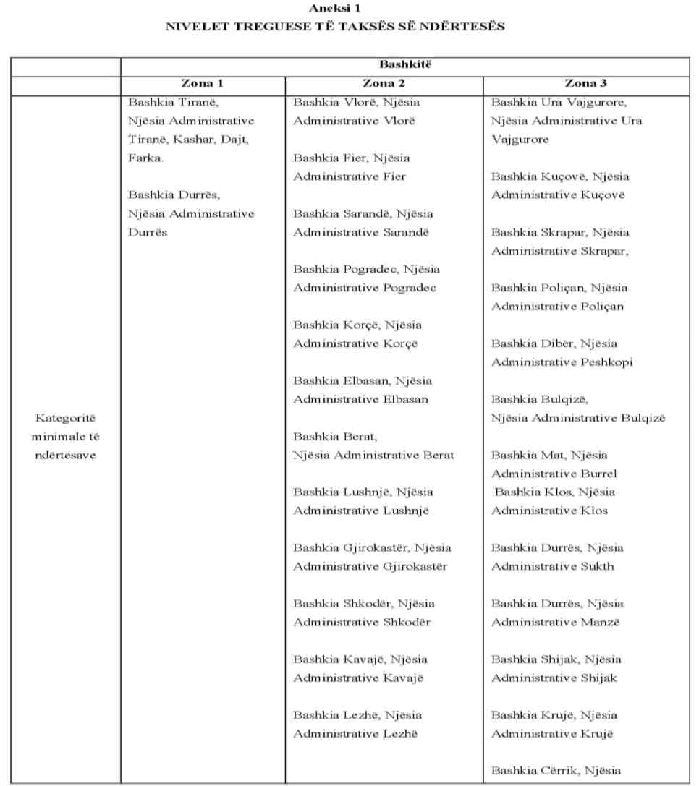

ANEKS 2

KATEGORITË MINIMALE DHE NIVELET TREGUESE TË TAKSËS MBI TOKËN BUJQËSORE

 | Klasifikimi sipas rretheve
1 | 2 | 3 | 4
Tiranë  Durrës  Kavajë  Krujë  Lezhë  Lushnjë  Fier  Vlorë  Sarandë | Shkodër  Elbasan  Berat  Korçë  Delvinë  Kurbin  Peqin  Kuçovë | Gjirokastër  Përmet  Pogradec  Librazhd  Dibër  Mat  Skrapar  Mallakastër  Devoll  Tepelenë | Bulqizë  Has  Kukës  Tropojë  Pukë  Mirditë  Malësi e Madhe  Gramsh  Ersekë

Vlera e taksës në lekë/hektar/vit

Klasifikimi sipas kategorisë së tokës
I | 5 600 | 4 200 | 2 800 | 1 400
II | 4 900 | 3 500 | 2 100 | 1 200
III | 4 200 | 2 800 | 1 400 | 1 100
IV | 3 600 | 2 300 | 1 350 | 1 000
V | 3 000 | 1 900 | 1 250 | 900
VI | 2 400 | 1 600 | 1 200 | 800
VII-X | 1 800 | 1 400 | 1 100 | 700

Shënim: Klasifikimi sipas kategorive të tokës bujqësore bëhet nga strukturat e Ministrisë së Bujqësisë dhe Ushqimit.
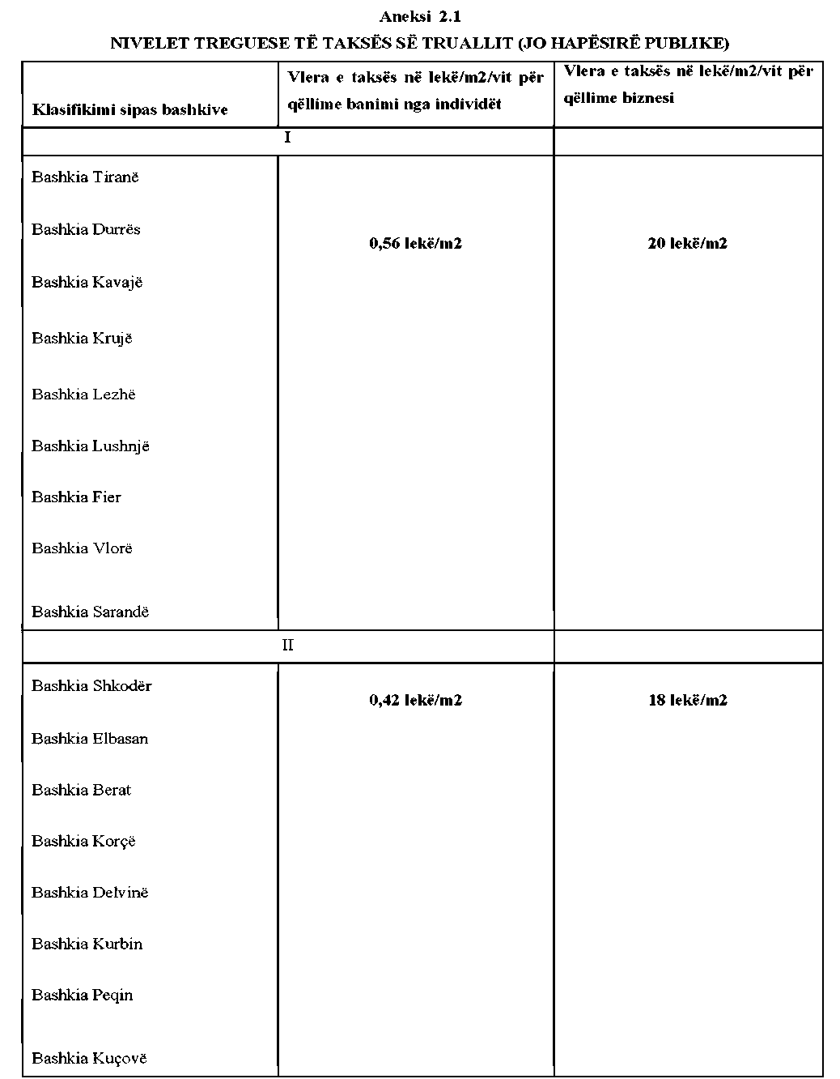

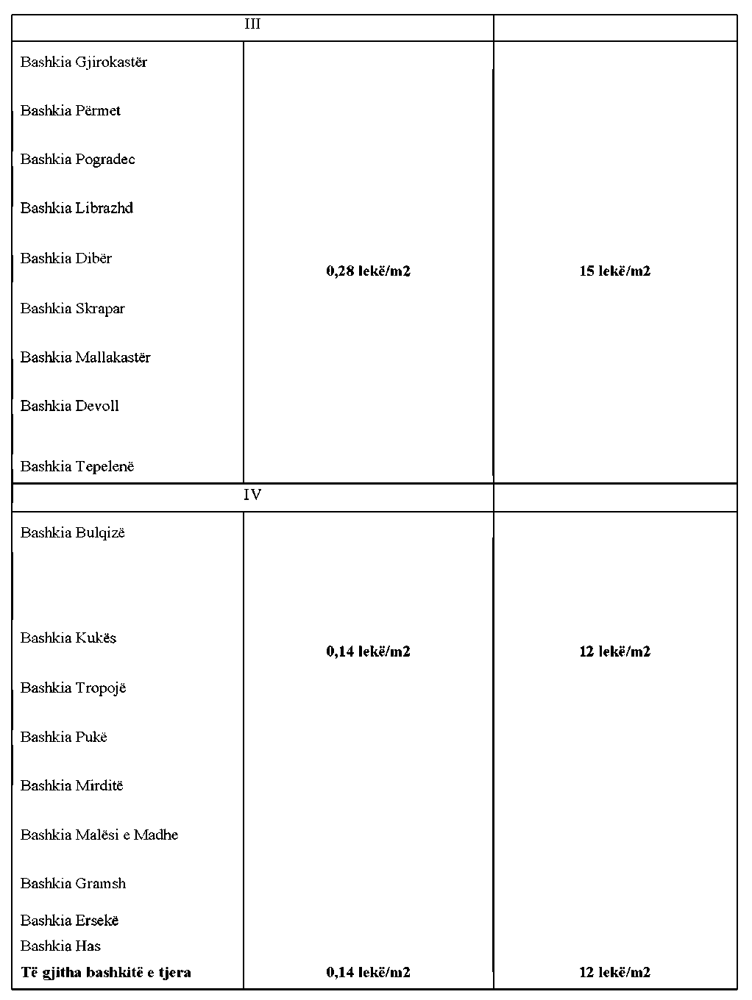
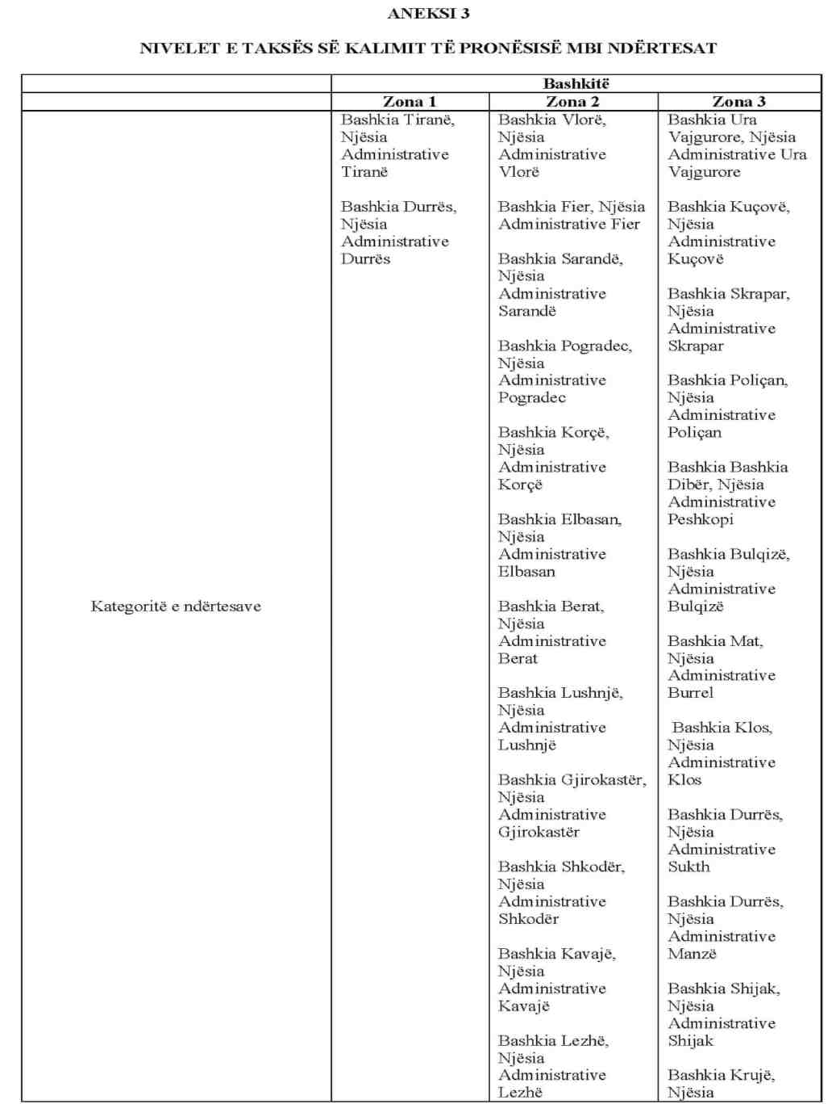

ANEKS 4

TAKSAT VJETORE PËR REGJISTRIMIN E PËRVITSHËM TË MJETEVE

Nr. | Tipi i mjetit | Taksë Regjistrimi (në lekë)
1. | Çikomotorë | 0
2. | Motomjete | 600
3. | Automjete:  Autoveturë:<=4+1 vende, benzinë  Autoveturë:<=4+1 vende, naftë  Autoveturë> 4+1 deri <= më 8+1 vende, benzinë  Autoveturë> 4+1 deri <= me 8+1 vende, naftë | 2 400  2 400  4 800  4 800
4. | Automjet transport i përzier deri 3t  Automjet transport i përzier 3t deri <= 3,5t | 3 600  3 600
5. | Kamion:  Nga 3,5t – 7,5t  Nga 7,5t – 18t  Më i madh se 18t | 4 800  6 000  8 000
6. | Autobusë:  Nga 8+1 deri <= 32+1 vende  >32+1 deri<= 42+1 vende  Mbi 42+1 vende, artikulare | 6 000  7 200  8 400
7. | Automjet për përdorim të veçantë:  <= me 3,5t  Nga 3,5t deri <= 7,5t  Nga >7,5t deri <= 18t  Më i madh se 18 t | 3 600  4 800  6 000  8 000
8. | Automjet transporti të veçantë:  <= më 3,5t  Nga 3,5t deri <= 7,5t  Nga >7,5t deri <= 18t  Më i madh se 18 t | 3 600  4 800  6 000  8 000
9. | Tërheqës rrugor | 6 000
10. | Autokamp | 4 800
11. | Rimorkio:  <=750kg (karrel) shtojcë  Nga >750kg deri në <= 1500kg  Nga >1500kg deri në <= 7000kg  Më i madh se 7000kg | 3 000  3 000  3 000  4 000
12. | Gjysmë rimorkio: <= 7000kg dhe >7000kg | 4 000
13. | Makina bujqësore:  <= me 3 5t  Nga 3,5t deri <= 7,5t  Nga >7,5t deri <= 18t  Më i madh se 18 t | 3 000  3 000  3 600  3 600
14. | Makina tekonologjike:  <= me 3,5t  Nga 3,5t deri <= 7,5t  Nga >7,5t deri <= 18t  Më i madh se 18 t | 3 600  4 800  6 000  8 000
15. | Mjete rrugore të veçanta:  <= me 3,5t  Nga 3,5t deri <= 7,5t  Nga >7,5t deri <= 18t  Më i madh se 18 t | 3 600  4 800  6 000  8 000

ANEKS 5

TABELA E TAKSIMIT TE SUBJEKTEVE TE BIZNESIT TE VOGEL

NË MIJË LEKË
KATEGORIA I
 |  | 1 | 2 |  | 3 | 4 | 5 | 6 | 7
 |  | NIVELI TREGUES I TAKSES
Nr. | Xhiro/ Aktivitet | Deri 2000 | 2000  -  3.000 |  | +3000  -  4000 | +4000  -  5000 | +5000  -  6000 | +6000  -  7000 | +7000  -  8000
a) | Shitje me pakicë | 45 | 68 |  | 83 | 98 | 113 | 128 | 143
b) | Shitje me shumicë | 45 | 68 |  | 83 | 98 | 113 | 128 | 143
c) | Prodhim | 33 | 55 |  | 70 | 85 | 100 | 115 | 130
d) | Shërbime | 25 | 48 |  | 63 | 78 | 93 | 108 | 123
e) | Profesione të lira | 38 | 60 |  | 75 | 90 | 105 | 120 | 135
f) | Ambulant | 8
KATEGORIA II
 |  | 1 | 2 |  | 3 | 4 | 5 | 6 | 7
 |  | NIVELI TREGUES I TAKSËS
Nr. | Xhiro/ Aktivitet | Deri në 2000 | 2000  -  3000 |  | +3000  -  4000 | +4000  -  5000 | +5000  -  6000 | +6000  -  7000 | +7000  -  8000
a) | Shitje me pakicë | 25 | 48 |  | 63 | 78 | 93 | 108 | 123
b) | Shitje me shumicë | 25 | 48 |  | 63 | 78 | 93 | 108 | 123
c) | Prodhim | 23 | 45 |  | 60 | 75 | 90 | 105 | 120
d) | Shërbime | 20 | 43 |  | 58 | 73 | 88 | 103 | 118
e) | Profesione të lira | 30 | 53 |  | 68 | 83 | 98 | 11 | 128
f) | Ambulant | 5
KATEGORIA III
 |  | 1 | 2 |  | 3 | 4 | 5 | 6 | 7
 |  | NIVELI TREGUES I TAKSËS
Nr. | Xhiro/ Aktivitet | Deri në 2000 | 2000  -  3.000 |  | +3000  -  4000 | +4000  -  5000 | +5000  -  6000 | +6000  -  7000 | +7000  -  8000
a) | Shitje me pakicë | 23 | 45 |  | 60 | 75 | 90 | 105 | 120
b) | Shitje me shumicë | 23 | 45 |  | 60 | 75 | 90 | 105 | 120
c) | Prodhim | 20 | 43 |  | 48 | 73 | 88 | 103 | 118
d) | Shërbime | 20 | 43 |  | 58 | 73 | 88 | 103 | 118
e) | Profesione të lira | 22 | 45 |  | 60 | 75 | 90 | 105 | 120
f) | Ambulant | 5
KATEGORITË I, II, III
 |  | NIVELI TREGUES I TAKSËS
Nr. | Xhiro/ Aktivitet
g) | Transport
1) | Transport pasagjerësh
 | Automjet deri 5 vende | 17,5 |  | - | - | - | - | - | -
 | Automjet 6-9 vende | 35 |  | - | - | - | - | - | -
 | Automjet 10-25 vende | 40 |  | - | - | - | - | - | -
 | Automjet 26-42 vende | 45

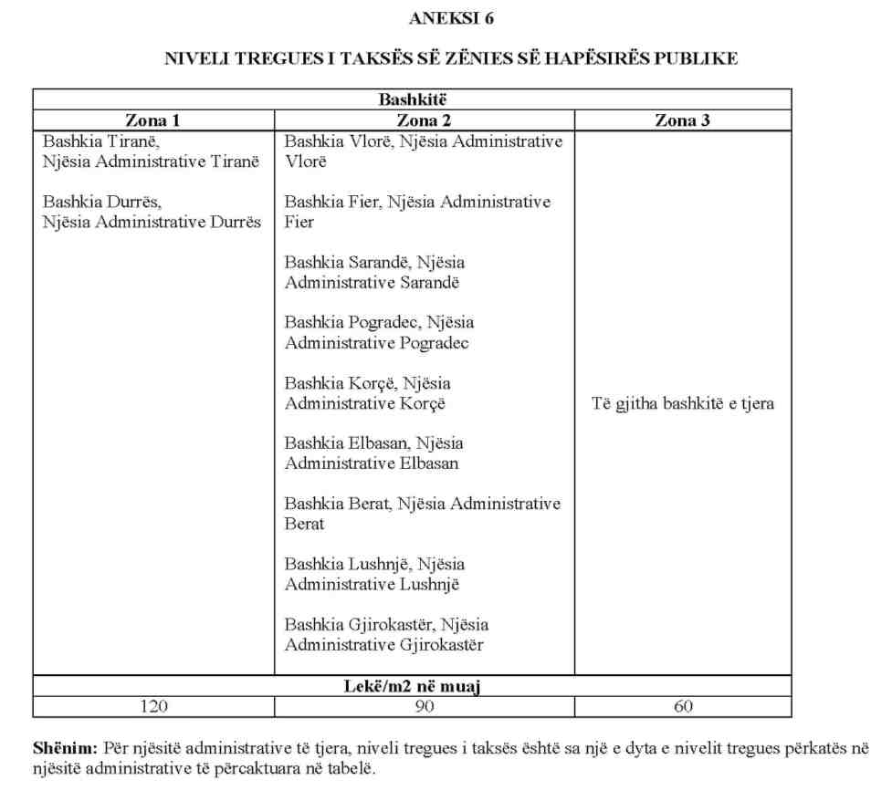

Aneksi 7

TAKSA E TABELËS

Kategoritë Niveli i taksës  1) Tabelë për qëllime identifikimi: a) Tabelë për qëllime identifikimi, pavarësisht nga sipërfaqja, të trupëzuara në sipërfaqen e ndërtesës ose brenda territorit ku zhvillon aktivitet biznesi dhe që nuk përdoren për të reklamuar aktivitetin e të tretëve. Në të tilla tabela vendoset emri dhe/ose lloji i aktivitetit të kompanisë. b) Tabela për qëllime identifikimi jashtë territorit ku zhvillohet aktiviteti në formën e përmasat e tabelave të sinjalistikës për orientim. 120 lekë/vit 120 lekë/vit | Kategoritë Niveli i taksës  1) Tabelë për qëllime identifikimi: a) Tabelë për qëllime identifikimi, pavarësisht nga sipërfaqja, të trupëzuara në sipërfaqen e ndërtesës ose brenda territorit ku zhvillon aktivitet biznesi dhe që nuk përdoren për të reklamuar aktivitetin e të tretëve. Në të tilla tabela vendoset emri dhe/ose lloji i aktivitetit të kompanisë. b) Tabela për qëllime identifikimi jashtë territorit ku zhvillohet aktiviteti në formën e përmasat e tabelave të sinjalistikës për orientim. 120 lekë/vit 120 lekë/vit
2) Tabelë për qëllime reklamimi, të thjeshta dhe elektronike:  a) Për Bashkinë e Tiranës  b) Për bashkitë qendër qarku  c) Për bashkitë e tjera | 45 000 lekë/m²/vit deri në sipërfaqen 18 m².  Për sipërfaqe më të mëdha se 18 m² paguhet 810 000 lekë/vit.  22 500 lekë/m²/vit deri në sipërfaqen 18 m².  Për sipërfaqe më të mëdha se 18 m² paguhet 405 000 lekë/vit.  13 500 lekë/m²/vit deri në sipërfaqen 18 m².  Për sipërfaqe më të mëdha se 18 m² paguhet 243 000 lekë/vit.
3) Tabelë në funksion të ekspozimeve të ndryshme të hapura, panaire, spektakle, stenda reklamuese, banderola etj. | 1000 lekë/m²/ditë

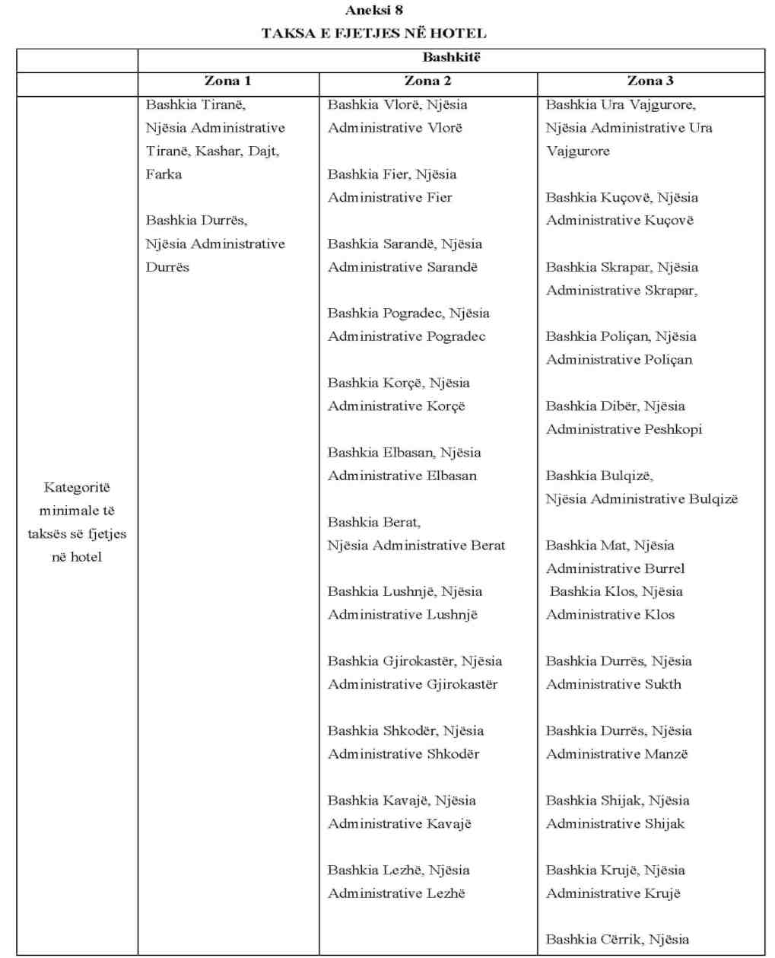

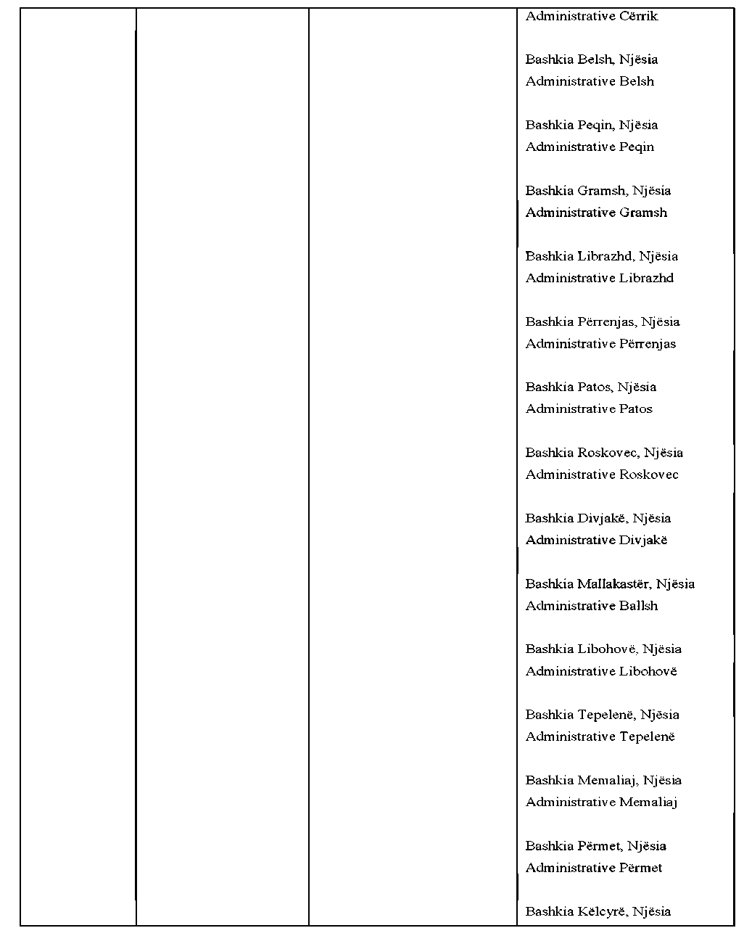

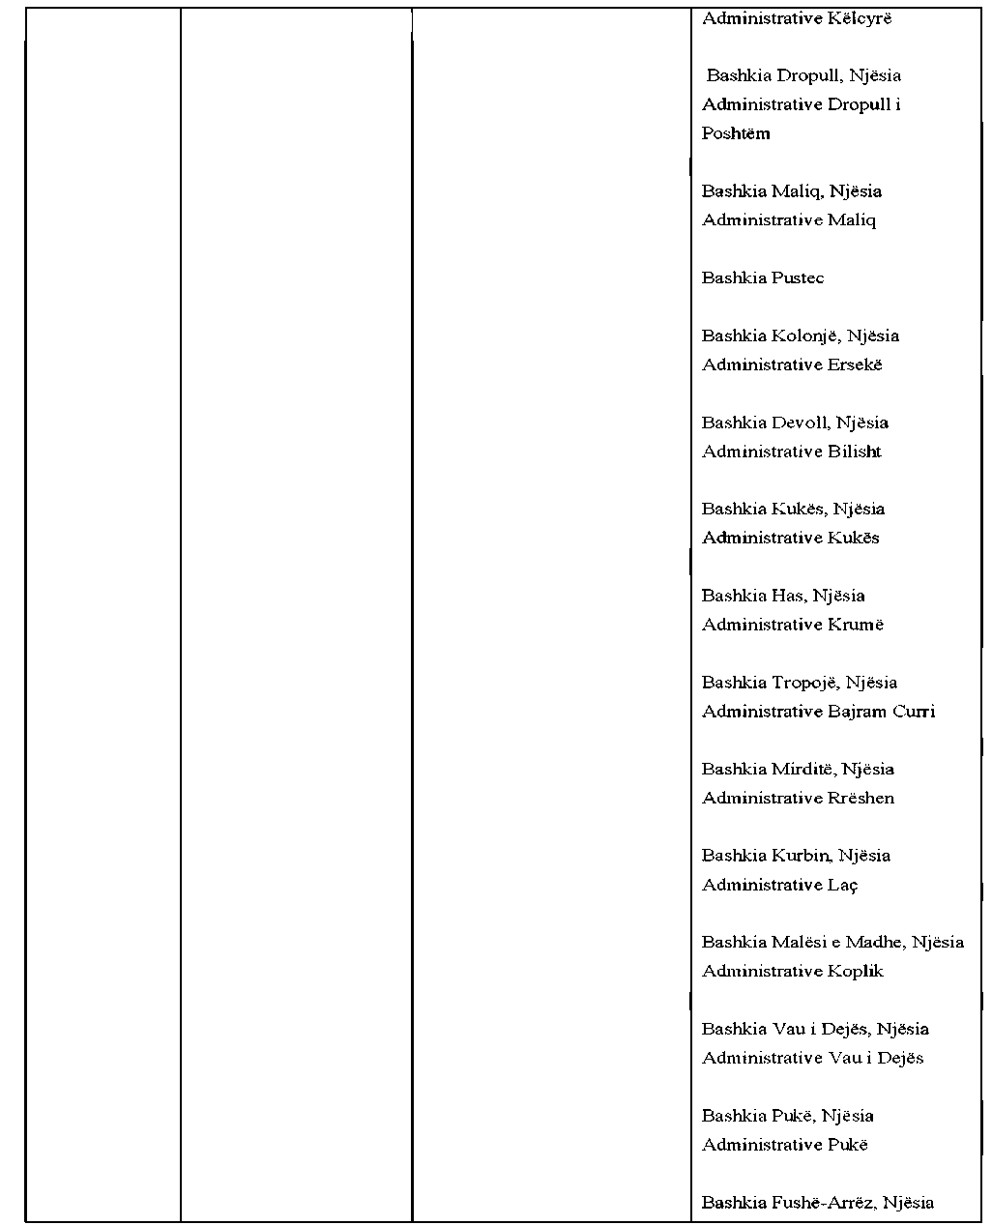

 | Lekë për natë fjetje
Hotel 4-5 yje | 350 | 175 | 105
Bujtina, fjetina, motel dhe çdo njësi akomoduese sipas përcaktimeve të ligjit të turizmit | 140 | 70 | 35

